МУНИЦИПАЛЬНОЕ КАЗЕННОЕ ДОШКОЛЬНОЕ ОБРАЗОВАТЕЛЬНОЕ УЧРЕЖДЕНИЕ «ДЕТСКИЙ САД №15»

Паспорт музыкального зала

2017 г.

ВЕДОМСТВЕННАЯ ПРИНАДЛЕЖНОСТЬ: УПРАВЛЕНИЕ ОБРАЗОВАНИЯ АДМИНИСТРАЦИИ ГУНИБСКОГО РАЙОНА.

АДРЕС

с Согратль ул.центральная 222:

ТЕЛЕФОН:

МУЗЫКАЛЬНЫЙ РУКОВОДИТЕЛЬ:

Мусаева Чакар Абдулаевна

ОБРАЗОВАНИЕ:ВЫСШЕЕ

СТАЖ РАБОТЫ: 35 ЛЕТ

КАТЕГОРИЯ: соответствие

ТЕХНИЧЕСКИЕ ХАРАКТЕРИСТИКИ МУЗЫКАЛЬНОГО ЗАЛА

ПАРАМЕТРЫ ХАРАКТЕРИСТИКА ПАРАМЕТРОВ

Общая площадь 72 кв. м. ,

длина: 12 м

ширина: 6. м

Освещение естественное 3 больщих окна

Освещение искуственное с энергосберегающими лампами

Уровень освещения Норма

Наличие системы пожарной безопасности Имеется

Наличие системы отопления Имеется

Возможность проветривания помещения Имеется

Поверхность пола (удобная для обработки) Покрытие линолеумом

ОСНАЩЕНИЕ МУЗЫКАЛЬНОГО ЗАЛА

ИНФРАСТРУКТУРА ПРЕДМЕТНО-РАЗВИВАЮЩЕЙ СРЕДЫ МУЗЫКАЛЬНОГО ЗАЛА

НАЗВАНИЕ ЗОНЫ, ЦЕЛЬ,ЗАДАЧИ

Зона профессиональной деятельности

: повышать уровень профессионального мастерства,

знакомить с программами, применять новые технологии,

разрабатывать конспекты, сценарии праздников, досугов.

Зона учебно-познавательной деятельности

:развивать музыкально-познавательные способности,воспитывать интерес к музыке, обогащать музыкальные впечатления, знакомить с музыкальными понятиями,

развивать эмоциональную отзывчивость, сенсорные способности, познавательные процессы.

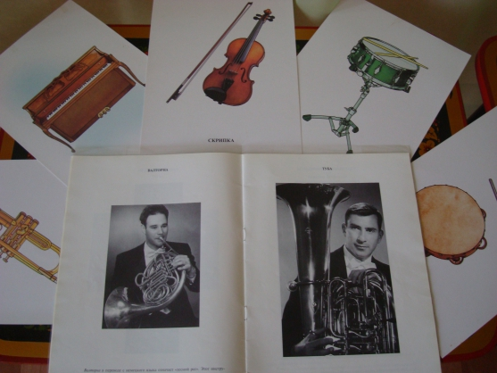

Зона музыкально- игровой и танцевальной деятельности

:развивать творческую активность, эмоциональную отзывчивость, навыки во всех видах музыкальной деятельности. Обучать певческим, двигательным навыкам, обогащать музыкальные впечатления, воспитывать любовь и интерес к музыке. Стимулировать слуховой и зрительный анализаторы ,корректировать основные виды движения, психические функции.

Укреплять костно-мышечный аппарат; развивать дыхание, сенсомоторные, двигательные функции и качества движения.

Зона народно-прикладного творчества

: приобщение к культуре русского народа ,общечеловеческим ценностям,

пробуждать у детей интерес и любовь к народной музыке, песням, хороводам, народным инструментам. Знакомить с праздниками и традициями русского народа,народностей Дагестана обогащать словарь детей.

Зона театрализованной деятельности

: формировать творческую активность у дошкольников путем развития артистических способностей, способствовать созданию условий для творческого самовыражения

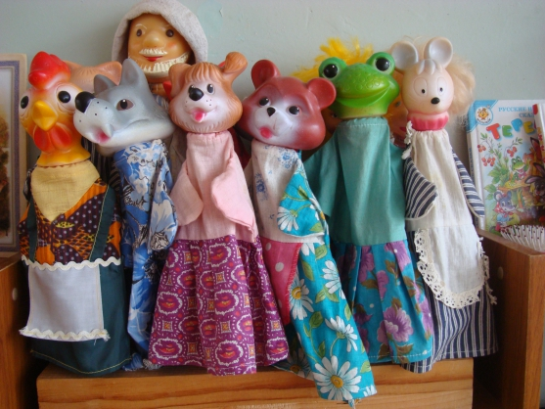

Зона релаксации: формирование благоприятного психо-эмоционального и двигательного состояния. Создавать условия для расслабления мышц и снятия двигательного напряжения, используя ковер, музыкальное сопровождение, спокойную, мелодичную музыку.

III. Задачи

Развивать творческую активность.

Развивать эмоциональную отзывчивость.

Развивать навыки во всех видах музыкальной деятельности

Обучать певческим, двигательным навыкам.

Обогащать музыкальные впечатления.

Воспитывать любовь и интерес к музыке.

Стимулировать слуховой и зрительный анализаторы.

Корректировать основные виды движения.

Корректировать психические функции.

Укреплять костно-мышечный аппарат; развивать дыхание, сенсомоторные, двигательные функции и качества движения.

НАЗВАНИЕ, ОСНАЩЕНИЕ

Зона профессиональной деятельности

Документация

Методическая литература

Ноты, сценарии, дидактические игры

Журнал «Музыкальный руководитель»

Столы, стулья, настенные часы, телевизор.

Зона учебно-познавательной деятельности

Пианино ,барабан,мандолин и.т.д

Видео и аудиоаппаратура

Нотные пособия,

Традиционные и нетрадиционные детские музыкальные инструменты

Диски, аудио кассеты с картотекой,

Дидактические игры с картотекой по возрастам.

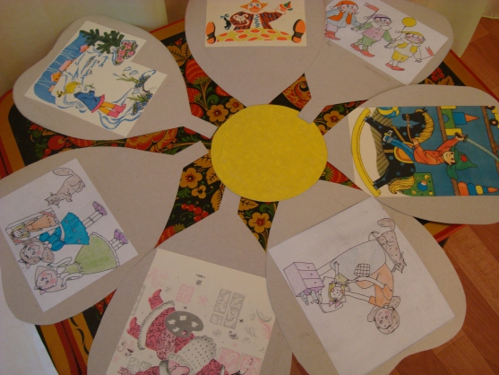

Картотека подвижных игр по возрастам,

Схемы – карточки для музыкально – ритмических и танцевальных движений,

Дидактические кубики; по эмоциям, по характеру музыкального настроения произведения.

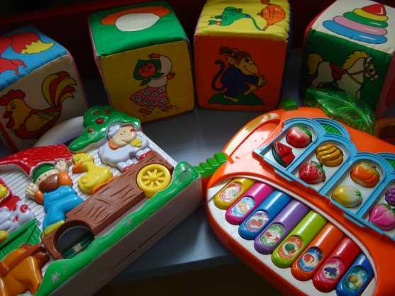 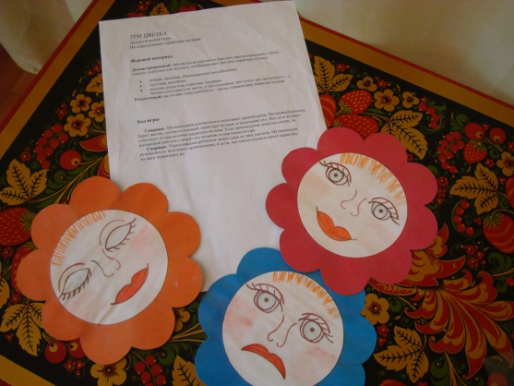

Фланелеграф, магнитная доска

Наглядные пособия, игрушки, иллюстрации к музыкальным произведениям с картотекой: времена года, транспорт, музыкальные инструменты, животные,

птицы, танцы, песни, марши, сказочные персонажи, и т. д.



Портреты композиторов: зарубежных, русских, советских, детских.

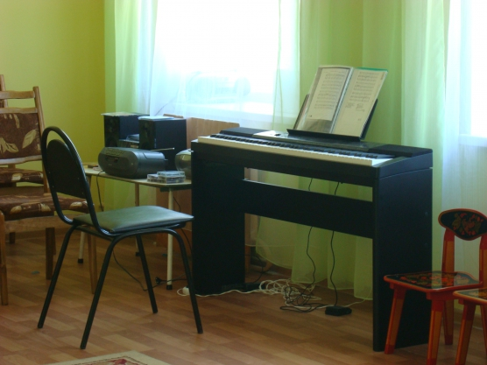

Зона музыкально-игровой и танцевальной деятельности

Платочки (5-ти видов), ленточки (разноцветные, флажки разноцветные, «салютики»,

Цветы, листья (2х видов, султанчики, погремушки, снежинки, снежки, цветы,

Маски, шапочки, атрибуты для игр,

Зона народно-прикладного творчества

Костюмы: детские, взрослые

Народные шумовые музыкальные инструменты,

Костюмы для народных празднико

Зона театрализованной деятельности

Ширма, домик, колодец,театральные куклы разных видов,

декоративные корзины, лампы, атрибуты для сюрпризных моментов,

маски, костюмы,

Зона релаксации

Ковёр

Музыкальный центр

ИСПОЛЬЗОВАНИЕ

График работы Понедельник, вторник, среда, четверг, пятница

с 9:15 -17;00

Мероприятия

Утренняя гимнастика,

Музыкальные заняти

Индивидуальные занятия

Развлечения и праздники,

Концерты.

ПЕРСПЕКТИВА

ОСНАЩЕНИЕ

Полки для инструментов,

музыкальные инструменты

Литература: